N° : ……. Prénom : ……………………..

J ’explique les …………………………….………

100 g de Gouda contiennent ………. g de matière grasse.
100 g de Finlandia contiennent ………. g de matière grasse.
100 g de Gouda Maredsous ………. g de matière grasse.
100 g de Danos bleu contiennent ………. g de matière grasse.
100 g de Loka ………. g de matière grasse.
100 g de Brie Monseigneur contiennent ………. g de matière grasse.
100 g de Le campagnard contiennent ………. g de matière grasse.

Gouda Holland jeune  48 % M.G.  kg | 5,60 €
Finlandia  45% M.G.  kg | 8 €
Maredsous fromage  crème 45% M.G.  kg | 7,50 €
Danos bleu  50% M.G.  kg | 7,48 €
Loka fromage pauvre en sel 20% M.G.  kg | 6,50 €
Brie Monseigneur  50 % M.G.  kg | 4,99  €
Le campagnard fromage maigre 0 %  kg | 2,49 €

Qui cherche trouve ……
200 g de Gouda contiennent ………………………. = ……… g de matière grasse.
50 g de Gouda contiennent ………………………. = ……… g de matière grasse.
500 g de Finlandia contiennent ………………………. = ……… g de matière grasse.
1 kg de Danos bleu contient ………………………. = ……… g de matière grasse.
300 g de Loka contiennent ………………………. = ……… g de matière grasse.
700 g de Campagnard contiennent ………………………. = ……… g de matière grasse.

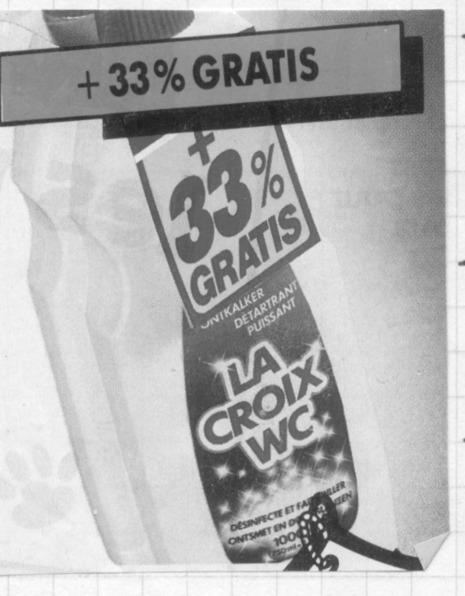
- Quand j'achète 100 cl de ce produit,
je reçois …………… cl gratuits.

- Si j'achète 500 cl de ce produit,
on m'offrira ……………………… = ……………..cl gratuits.

- Si j'achetais 50 cl de ce produit,
on m'offrirait ……………………… = ……………..cl gratuits.

 Une usine achète 1000 litres de produit, on lui offrira ……………………… = …………….

CONDITIONS EXCEPTIONNELLES
SUR LES LIVRETS DE DEPÖTS…

Taux de base 3 %

Prime d'accroissement 2 %

5 %
Dans cette banque, chaque fois que je place
100 €, ils me rapportent …………… €
- 300 € me rapporteront : ………………………
- 500 € me rapporteront : ………………………
- 1000 € me rapporteront : ………………………
- 50 € me rapporteront : …………………………

20 % = ………………

- 20%
- Si 1 Kg de rosbif coûte 10 € , je gagnerai : ……………………….
- Si 1 Kg de rosbif coûte 15 € , je gagnerai : ……………………….
- Si 1 Kg de rosbif coûte 20 € , je gagnerai : ……………………….

- Sur 100 € d'achat, j'économise ……….. %
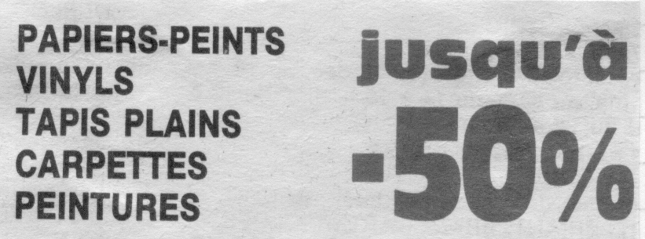
- 50 % = ………. du prix normal.
- Sur 150 € d'achat, j'économise : …………………………
- sur 50 € d'achat, j'économise : …………………………..


20 000 € + T.V.A. 25%

Chaque fois que je paie 100 €, je dois payer ………. € en plus.
25% = ……… du prix normal.
Pour cette voiture, la T.V.A. sera de : …………………………………………
La voiture coûtera donc : …………………………………………………

Oreiller "Crown Fiberdown"
CROWN BEDDING
rembourrage : 70% viscose,
30% polyester
60X60 cm

100 g de rembourrage contiennent :
………. g de viscose + ………. g de polyester.

1 kg de rembourrage contient :
……………..….……….…. g de viscose + …………..…….……….…. g de polyester.
N° : ……. Prénom : ……………………..

J ’explique les pourcentages

100 g de Gouda contiennent 48 g de matière grasse.
100 g de Finlandia contiennent 45 g de matière grasse.
100 g de Gouda Maredsous 45 g de matière grasse.
100 g de Danos bleu contiennent 50 g de matière grasse.
100 g de Loka 20 g de matière grasse.
100 g de Brie Monseigneur contiennent 50 g de matière grasse.
100 g de Le campagnard contiennent 0 g de matière grasse.

Gouda Holland jeune  48 % M.G.  kg | 5,60 €
Finlandia  45% M.G.  kg | 8 €
Maredsous fromage  crème 45% M.G.  kg | 7,50 €
Danos bleu  50% M.G.  kg | 7,48 €
Loka fromage pauvre en sel 20% M.G.  kg | 6,50 €
Brie Monseigneur  50 % M.G.  kg | 4,99  €
Le campagnard fromage maigre 0 %  kg | 2,49 €

Qui cherche trouve ……
200 g de Gouda contiennent 2 X 48 g = 96 g de matière grasse.
50 g de Gouda contiennent 50 g : 2 = 25 g de matière grasse.
500 g de Finlandia contiennent 5 X 45 g = 225 g de matière grasse.
1 kg de Danos bleu contient 10 X 50 g = 500 g de matière grasse.
300 g de Loka contiennent 3 X 20 g = 60 g de matière grasse.
700 g de Campagnard contiennent 7 X 0 g = 0 g de matière grasse.

- Quand j'achète 100 cl de ce produit,
je reçois 33 cl gratuits.
- Si j'achète 500 cl de ce produit,
on m'offrira 5 X 33 cl = 165 cl gratuits.
- Si j'achetais 50 cl de ce produit,
on m'offrirait 33 cl : 2 = 16 ,5 cl gratuits.

 Une usine achète 1000 litres de produit, on lui offrira 10 X 33 l = 330 l gratuits
Dans cette banque, chaque fois que je place

CONDITIONS EXCEPTIONNELLES
SUR LES LIVRETS DE DEPÖTS…

Taux de base 3 %

Prime d'accroissement 2 %

5 %
100 €, ils me rapportent 5 €
- 300 € me rapporteront : 3 X 5 € = 15 €
- 500 € me rapporteront : 5 X 5 € = 25 €
- 1000 € me rapporteront : 10 X 5 € = 50 €
- 50 € me rapporteront : 5 € : 2 = 2 ,5 €

20 % = $\frac{1}{5}$

- 20%
- Si 1 Kg de rosbif coûte 10 € , je gagnerai : 10 € : 5 = 2 €
- Si 1 Kg de rosbif coûte 15 € , je gagnerai : 15 € : 5 = 3 €
- Si 1 Kg de rosbif coûte 20 € , je gagnerai : 20 € : 5 = 4 €

- Sur 100 € d'achat, j'économise 50 %
- 50 % = $1\begin{aligned}\frac{2}{}\end{aligned}$du prix normal.
- Sur 150 € d'achat, j'économise : 150 € : 2 = 75 €
- sur 50 € d'achat, j'économise : 50 € : 2 = 25 €

20 000 € + T.V.A. 25%

Chaque fois que je paie 100 €, je dois payer 25 € en plus.
25% = $1\begin{aligned}\frac{4}{}\end{aligned}$du prix normal.
Pour cette voiture, la T.V.A. sera de : 20 000 € : 4 = 5000 €
La voiture coûtera donc : 20 000 € + 5000 € = 25 000 €

Oreiller "Crown Fiberdown"
CROWN BEDDING
rembourrage : 70% viscose,
30% polyester
60X60 cm

100 g de rembourrage contiennent
70 g de viscose + 30 g de polyester.
1 kg de rembourrage contient :
10 X 70 g = 700 g de viscose + 10 X 30 g = 300 g de polyester.

